Landrú

Por Federico Martín Maglio

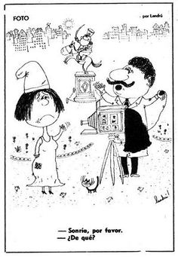
Falleció, a los 94 años, el gran Landrú, cuyo nombre es Juan Carlos Colombres. Fundador de la revista Tía Vicenta y creador de miles de trabajos humorísticos publicados en medios nacionales e internacionales...
Su obra reflejó la historia política y social de la Argentina y el resto del mundo durante la segunda mitad del siglo XX y principios del actual. Sus frases, sus chistes y sus brillantes reflexiones todavía siguen vigentes y nos hacen tomar con humor la realidad actual de nuestra sociedad.
Inteligentes, sin malas palabras, sin mal gusto, sin agresiones... Humor de lo absurdo, ingenioso, irónico.
Nació el 19 de enero de 1923 y su primer trabajo fue publicado en 1945 en la revista Don Fulgencio, de Lino Palacio. Pero en realidad, estando en la escuela, ya hacía una revista con chistes que repartía entre sus compañeros; esto fue en la década de 1930.
En 1957 fundó la revista Tía Vicenta.
Trabajó para los diarios El Mundo (España), La Nación, Clarín.
Recibió numerosos premios en el exterior y en Argentina en la categoría de humor gráfico.
Fue distinguido como miembro de número de la Academia Nacional de Periodismo. Fue nombrado Ciudadano Ilustre por la legislatura de la Ciudad de Buenos Aires en el año 2003.
En el 2014 inicia sus actividades la Fundación Landrú que tiene un sitio web cuya dirección es www.landru.org donde él cobra vida permanente a través de sus personajes... Tía Vicenta, Rogelio, María Belén, Fofolfi, Chipecondién, Gato Clase A, Duddy Gorgola y tantos otros...
Un chiste... En la Plaza de Mayo está La Patria sacándose una fotografía. El fotógrafo le dice: "Sonría, por favor". Y la patria contesta: ¿De qué?
Un chiste uy actual...
Un señor comenta una noticia del diario a su señora diciendo... "Habrá internas abiertas en todo el país, pero con pocas luces". Su señora acota: ¡Claro! Hay que ahorrar luz.
Simple, sencillo... Sus viñetas están ahí, en la cultura popular para todos los que quieran aventurarse en un mundo maravilloso... Simple, sin vueltas... Directo al intelecto y al corazón de todos.

Landrú, hasta siempre y millones de gracias.

